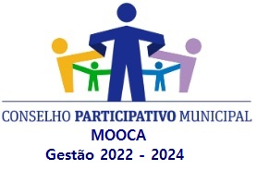CONSELHO PARTICIPATIVO MUNICIPAL MOOCA

Rua Taquari, 549 – Mooca – Cep: 03166-000

São Paulo - SP

E-mail: cpm2022mooca@gmail.com

ATA DA **28ª REUNIÃO** DO CONSELHO PARTICIPATIVO MUNICIPAL MOOCA – BIÊNIO 2022-2024 –**4ª REUNIÃO EXTRAORDINÁRIA** – 11 de novembro de 2024. No décimo primeiro dia do mês de novembro do ano de dois mil e vinte e quatro, em formato presencial, foi realizada às dezenove horas e vinte minutos em segunda convocação a **28ª Reunião deste CPM Mooca – 4ª Extraordinária**, na Universidade São Judas – Unidade Mooca, localizada na Rua Taquari, 546 – 3º andar – Sala 304A. Abertos os trabalhos com pauta única: Verba Remanescente PLOA 2025 (Participe +) – Art. 9°, § 3° da Portaria SF 126: Apreciação e votação de propostas para utilização da verba remanescente no importe de R$ 3 Milhões de acordo com as recebidas por indicação dos conselheiros e munícipes em conformidade ao decidido na reunião ordinária de 30/10/24. **Às 19 horas e 20 minutos foi constatado a presença dos seguintes conselheiros e conselheiras**: Ciro Jose Alves, Givanildo De Jesus Santos, Italo Leonelo Junior, Jose Roberto Ferreira Hangai, Péricles Formigoni, Suely Ramos Bezerra Soares de Meneses, Wagner Wilson e Wanda Herrero. Verificado a ausência das conselheiras Nair Maria Costa e Irmã Miryam Aparecida Marquezini Feitosa. **Presentes os munícipes e autoridades a seguir relacionadas**: Cel. Marcus Vinícius Valério – Subprefeito, Roberto Amaral Fernandes – Conseg Belém, Antonia Ferreira de Freitas e Nilton Conceição. Abertos os trabalhos o conselheiro e Coordenador Péricles Formigoni apresenta as propostas recebidas por e-mail em conformidade com as regras estabelecidas na reunião ordinária de 29/10/24 pela ordem do recebimento e que foram encaminhadas a todos do pleno deste CPM-Mooca, conforme segue: **1**. Italo 29/10/24 Av. Paes de Barros - Reforma e manutenção do canteiro central - muretas e paisagismo; **2**. Italo 29/10/24 Play Lúdico Centro Esportivo Salim Farah Maluf – no local cachorródromo com realocação; **3**. Italo 29/10/24 Revitalização Praça Ciro Pontes; **4**. Italo 29/10/24 Revitalização Praça Barão Aquirraz; **5**. Antônia 31/10/24 Play Lúdico Centro Esportivo Salim Farah Maluf – no local cachorródromo com realocação; **6**. Suely 31/10/24 Play Lúdico Centro Esportivo Salim Farah Maluf – no local cachorródromo com realocação; **7**. Eliane Fossa 01/11/24 Play Lúdico - Centro Esportivo Salim Farah Maluf – no local cachorródromo com realocação; **8**. Doralice Coutinho 01/11/24 CAA – Centro de Acolhimento de Animais em situação de rua e maus tratos; **9**. Suely 04/11/24 REVITALIZAÇÃO E CRIAÇÃO DE ESPAÇO DE LAZER PRAÇA ALBERTO LION – MOOCA; e **10**. Amaral 04/11/24 Revitalização: Reinstalar o gradeamento no limite da calçada da Av. Celso Garcia, 2.115 – Belenzinho.

**Verificada que as indicações 2, 5, 6 e 7 são idênticas, as mesmas foram unificadas**. Trata-se da instalação de um Play Lúdico dentro do Centro Esportivo Salim Farah Maluf com proposta de ser instalado no local onde se encontra o cachorródromo com sugestão de sua realocação para outra área a ser verificada dentro da área do CEE em conjunto com a Subprefeitura Mooca.

Passando a análise das demais propostas, o pleno decidiu proceder a votação nominal e aberta com declaração de voto dentre os presentes: Italo Leonelo Junior, Jose Roberto Ferreira Hangai, Péricles Formigoni, Suely Ramos Bezerra Soares de Meneses e Wagner Wilson **declaram voto na proposta unificada do Play Lúdico descrita acima**. Os conselheiros Ciro Jose Alves e Givanildo De Jesus Santos manifestaram voto na proposta número 8 de instalação de um CAA – Centro de Acolhimento de Animais em situação de rua e maus tratos e a conselheira Wanda Herrero pediu a palavra e fez considerações sobre o Play Lúdico, mencionando a AACD e Libras que funcionam dentro do Centro Esportivo, ao final manifestou seu voto declarando a sua abstenção.

**Em conclusão foi declarada a proposta de aplicar os recursos remanescentes a que se refere Art. 9°, § 3° da Portaria SF 126 na instalação de um Play Lúdico dentro do Centro Esportivo Salim Farah Maluf com proposta de ser instalado no local onde se encontra o cachorródromo com a realocação deste último para outra área a ser verificada dentro da área do CEE em conjunto com a Subprefeitura Mooca utilizando os recursos de R$ 3 milhões, inclusive para a realocação do cachorródromo.** ENCERRAMENTO: Nada mais havendo foi procedido ao encerramento da 4ª (quarta) Reunião Extraordinária do Conselho Participativo Municipal da Subprefeitura Mooca, 28ª (vigésima oitava) na gestão Biênio 2022-2024, convidamos os munícipes e saem convocados os membros do CPM Mooca para a próxima REUNIÃO ORDINÁRIA que ocorrerá **no dia 25 de novembro de 2024.** A presente ATA foi redigida por mim, Jose Roberto Ferreira Hangai - Secretário Geral, Péricles Formigoni – Coordenador e Givanildo De Jesus Santos – Secretário Adjunto.

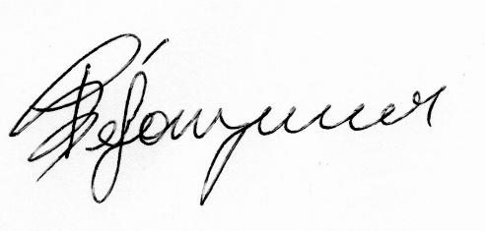

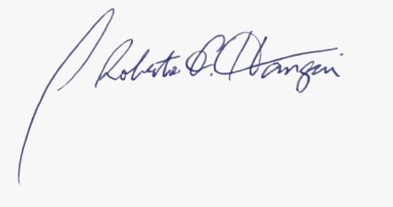

Jose Roberto Ferreira Hangai Péricles Formigoni

Secretário Geral Coordenador